Ať už vsadíte na tradiční, nebo originální recepty, nastává nejvyšší čas pustit se do adventních cukrářských výtvorů. Pokud tento rok toužíte po obměně sladkého repertoáru, můžete své blízké překvapit i některou z neokoukaných delikates.

Co takhle vyzkoušet recept na křehké mandlové špalíčky. Díky nasekaným mandlím jsou na pohled rustikálnější než rohlíčky, ale stejně výtečné. Pokud neupadnete do vanilkového komatu, můžete si připravit i mini verzi jednoho z dezertů noblesní cukrařiny.

Tradiční recept na věnečky jsme uzpůsobili vánoční tematice, protože kromě vanilkového krému pro vás máme návod i na jeho perníkovou verzi.

Náš tip:
Ať už se během svátků rozhodnete pro jakýkoli cukrářský počin, dbejte na správný výběr ingrediencí, zejména koření. V soutěži spotřebitelů o Nejdůvěryhodnější značku roku i letos opětovně zvítězila značka Vitana, proto by její koření bohaté na silice nemělo chybět ani při přípravě svátečních pokrmů.

Mandlové špalíčky v moučkovém vanilkovém cukru
Suroviny (na dva plechy cukroví):
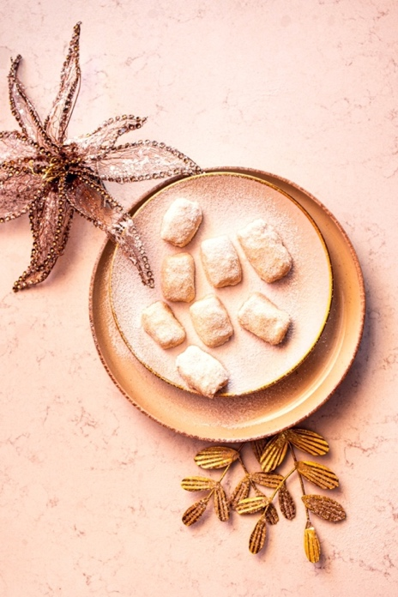
280 g hladké mouky
230 g změklého másla
30 g moučkového cukru + na obalení
1 Moučkový vanilkový cukr Vitana
100 g loupaných mandlí

Postup: Mandle spařte v horké vodě, a ještě teplé zbavte slupky. Nasekejte na kousíčky. Troubu rozehřejte na 200 stupňů. Do velké mísy nebo na pracovní plochu přesijte hladkou mouku, cukr a na hromádku přidejte změklé nasekané máslo a mandle. Rukama vše propracujte do kompaktního těsta, dejte do fólie a uložte na hodinu do lednice. Ideálně však těsto odpočívá přes noc. Plech vyložte pečicím papírem. Těsto nakrájejte na plátky a z plátů vyválejte válečky cca 2–3 cm tlusté. Nožem z válečku odkrajujte špalíčky. Buď malé na jedno sousto, nebo větší na dvě skousnutí. Pečte cca 10 minut nebo do zlatova.

Mezitím v míse smíchejte moučkový cukr s tím vanilkovým, a ještě teplé špalíčky v něm obalujte. Užijte si tu vanilkovou vůni a vánoční atmosféru.

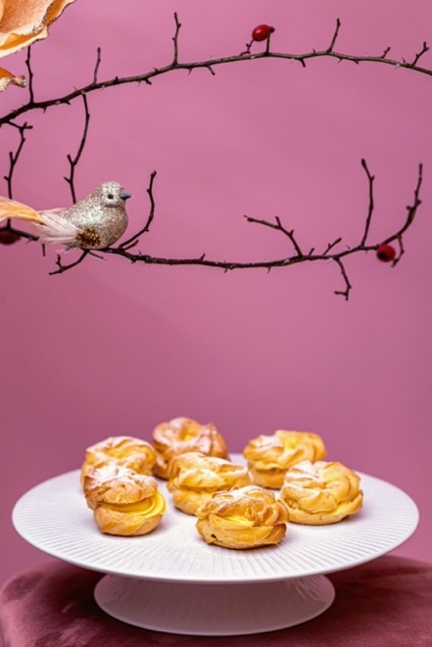
Vanilkové a perníkové věnečky s mascarpone
Suroviny:
Na věnečky:
6 lžic rostlinného oleje
150 ml vody
130 g hladké mouky
3 šťastná vejce
špetka soli
1 Moučkový vanilkový cukr Vitana na poprášení

Na krém:
250 g mascarpone
100 ml smetany ke šlehání
1 lžička Perníkového koření Vitana (klasického nebo speciálního z edice Světová od Kateřiny Winterové)
1 Moučkový vanilkový cukr Vitana

Postup: Vodu s olejem přiveďte ve větším hrnci k varu. Jakmile uvidíte bublinky, přisypte do hrnce mouku a sůl. Těsto v hrnci pomalu odpalujte tak, aby se odlepovalo od stěn, ale přichytávalo ke dnu. Bude to trvat asi 3 minuty. Jakmile bude hmota kompaktní, odstavte hrnec z plotny. Do těsta opatrně zapracujte vejce, jedno po druhém. Nechte vychladnout. Troubu si rozpalte na 180 stupňů. Cukrářský sáček naplňte těstem a na plech vyložený pečicím papírem tvarujte věnečky. Pečte asi půl hodiny a určitě troubu během pečení neotvírejte!
Hotové, chladné věnečky rozkrojte v půlce nožem. Budete je plnit krémem.

Mascarpone si rozdělte na poloviny. Jednu půlku vyšlehejte s vanilkovým cukrem, druhou s perníkovým kořením. Ve druhé míse vyšlehejte smetanu a opatrně ji promíchejte s mascarpone. Krém si přendejte do cukrářského sáčku s větší hubičkou a věnečky jím naplňte. Na závěr je ještě poprašte vanilkovým moučkovým cukrem.

---

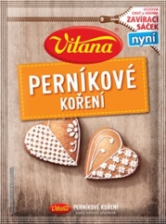
Perníkové koření Vitana
Předvánoční pečení začíná zpravidla tradičními perníčky, které se obvykle nechávají ještě pár dní před konzumací uležet. Vůně a chuť koření, jako jsou mletá skořice, badyán a hřebíček, dodává nejen perníčkům ten pravý nádech Vánoc. Neváhejte tuto originálně připravenou směs perníkového koření od Vitany použít také do dalších druhů cukroví či náplní.
Doporučená cena: 23,90 Kč
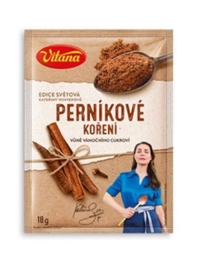
Perníkové koření z edice Světová od Kateřiny Winterové
Jedinečné kořenicí směsi z edice Světová, které připravila Kateřina Winterová, nacházejí využití ve slané i sladké kuchyni. Její perníkové koření obsahuje jednu atypickou, přesto údajně tradiční ingredienci – pepř. Přidáním této směsi do jakéhokoliv těsta na cukroví ozvláštníte i recepty, které u vás doma už léta všichni znají.
Doporučená cena: 25,90 Kč

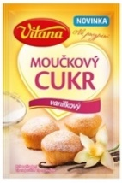
Moučkový cukr s vanilkou Vitana
Co by to bylo za předvánoční pečení bez pořádné dávky moučkového cukru? Tento Moučkový cukr s pravou vanilkou nejčastěji využijete na finální posypání či obalení již hotového dezertu či cukroví. Využít jej ale můžete i při obalování pečených či nepečených sladkých pokrmů. Navíc jím lehce dochutíte i krémy, třeba ten do vánočních věnečků.
Doporučená cena: 11,90 Kč

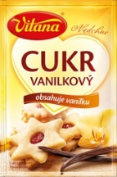
Vanilkový cukr Vitana
K Vánocům zaručeně patří také vůně a chuť vanilky. Vanilkový cukr od Vitany s obsahem pravé vanilky dodá říz vašim vanilkovým rohlíčkům i dalšímu cukroví. Stačí jím nahradit v kterémkoli receptu část běžného cukru a uvidíte, jak chutný a vanilkový bude výsledek.
Doporučená cena: 11,90 Kč

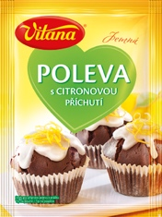
Poleva s citronovou příchutí Vitana
Chcete-li místo cukrové krusty na cukroví sladkokyselou polevu, můžete věnečky i jiné cukroví na závěr dozdobit Polevou s citronovou příchutí od Vitany. Stačí ji rozmíchat dle návodu v malém množství mléka či studené vody a ihned jí věnečky polévat, případně namáčet věnečky v polevě vrchní stranou. Polevu můžete použít i na ostatní druhy vánočních moučníků jako perník a vánočku.
Doporučená cena: 27,90 Kč

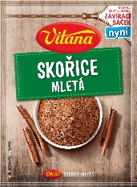
Skořice mletá Vitana
Jemná, silně aromatická mletá skořice by neměla chybět v téměř žádném ze sladkých pokrmů, kterými budete hostit své návštěvy během vánočních svátků. Skvěle funguje v kombinaci s pomerančem, jablky, čokoládou, ale i kávou a samozřejmě punčem. Přidáním špetky skořice do jakéhokoli horkého, ale třeba i studeného nápoje vznikne jedinečně chutný vánoční aperitiv.
Doporučená cena: 17,90 Kč
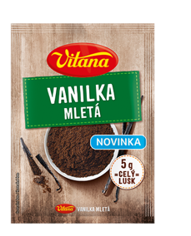
Vanilka mletá Vitana
Dužina z vanilkového lusku bývá nejen prvotřídním aromatem vánočních dezertů i nápojů, ale i chuťovým a designovým prvkem. Vanilka mletá od Vitany je vyrobena z rozemletých fermentovaných vanilkových lusků, takže vám výrazně ušetří čas při vánočních přípravách. Neváhejte mletou vanilku využít i ve studené kuchyni.
Doporučená cena: 101,90 Kč

Lucie Strnadová, Denisa Herinková

